Soacha, XX de XXXX de 2019

Señores

**XXXX**

Atn: XXXXX

Bogotá

COTIZACION: **CT-2019-XX**

Respetados señores:

En atención a su solicitud nos permitimos presentarles la cotización del trabajo requerido por ustedes.

***CARACTERISTICAS DEL SERVICIO***

* Mantenimiento total para tanque de GLP.

|  |  |  |  |
| --- | --- | --- | --- |
| **TIPO DE MANTENIMIENTO** | **LUGAR** | **ACTIVIDAD DE MANTENIMIENTO** | **ACTIVIDAD A REALIZAR** |
| **PARCIAL** | EN SUPERFICIE | Limpieza total de la superficie externa |  |
| Verificación de conexiones roscadas y bridadas |  |
| Verificación de estado y funcionamiento de accesorios |  |
| Pintura |  |
| Instalación de avisos reglamentarios |  |
| Instalación de accesorios |  |
| Prueba de hermeticidad |  |
| Instalación o actualización de placa de mantenimiento |  |
| Instalación de la red de tubería |
| ENTERRADOS EN SITIO | Limpieza total de la superficie externa |  |
| Verificación de conexiones roscadas y bridadas |
| Verificación de estado y funcionamiento de accesorios |
| Verificación de funcionamiento Protección Catódica |
| Pintura y/o recubrimiento |
| Instalación de señalización reglamentaria |
| Instalación de accesorios |
| Prueba de hermeticidad |
| Instalación o actualización de placa de mantenimiento |
| Inspección de la red de tubería |
| **TOTAL** | EN SUPERFICIE | Limpieza total de la superficie externa y pintura | **X** |
| Verificación de conexiones roscadas y bridadas | **X** |
| Prueba Hidrostática | **X** |
| Aforo de Tanque | **X** |
| Verificación de estado y funcionamiento de accesorios | **X** |
| Instalación de avisos reglamentarios | **X** |
| Verificación de válvulas de alivio para GLP | **X** |
| Instalación de accesorios | **X** |
| Prueba de hermeticidad | **X** |
| Instalación o actualización de placa de mantenimiento. | **X** |
| ENTERRADOS EN SITIO | Limpieza total de la superficie externa |  |
| Verificación de conexiones roscadas y bridadas |  |
| Prueba Hidrostática |  |
| Medición de espesores |  |
| Verificación de funcionamiento Protección Catódica |  |
| Verificación de estado y funcionamiento de accesorios |  |
| Pintura o recubrimiento |  |
| Instalación de señalización reglamentaria |  |
| Verificación de válvulas de alivio para GLP |  |
| Instalación de accesorios |  |
| Prueba de hermeticidad |  |
| Instalación o actualización de placa de mantenimiento |  |

|  |  |  |
| --- | --- | --- |
| **CANTIDAD** | **DESCRIPCION** | **VALOR UNITARIO** |
| 1 | Mantenimiento tanque 1.000 galones | $ 1.500.000 |
| 1 | Mantenimiento tanque 2.000 galones | $ 1.500.000 |

**VALOR TOTAL $ (3.000.000) TRES MILLONES DE PESOS MCTE MAS IVA.**

**CONDICIONES COMERCIALES**

Forma de Pago: Contra entrega.

Tiempo de entrega: 8 días.

Validez de la oferta: 8 días

**OBSERVACIONES**

* Por favor incluir el número de cotización en la orden de compra.

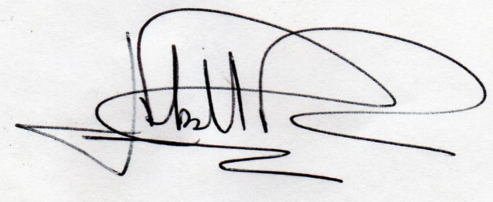Cordialmente

**NELSON BELLO**

Gerente